МІНІСТЕРСТВО ОСВІТИ І НАУКИ УКРАЇНИ
Карпатський національний університет імені Василя Стефаника
Педагогічний факультет
Кафедра педагогіки та освітнього менеджменту імені Богдана Ступарика

Звіт
з курсу «Об’єктно-орієнтоване програмування»
Лабораторна робота №4
«Робота з файлами»

Виконав:
Студент групи ПЦТ-31
Остафій Андрій
Варіант №13

Івано-Франківськ – 2026

Мета роботи: ознайомитися з роботою з файлами в Python: відкриттям, читанням, записом і дозаписом, а також керуванням курсором методами seek() і tell().

Хід роботи
Програми написано і запущено у Visual Studio Code. На рисунках – код і результат виконання.

Завдання 1. Підрахунок рядків і слів у файлі
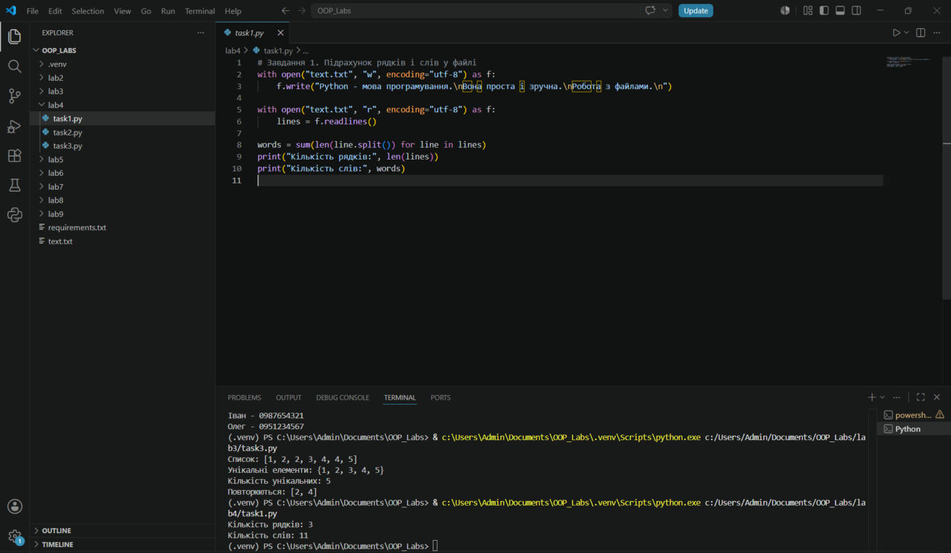
Рис. 1 – Підрахунок рядків і слів у файлі
Спочатку програма створює файл text.txt з трьома рядками (режим 'w').

Завдання 2. Створення текстового звіту

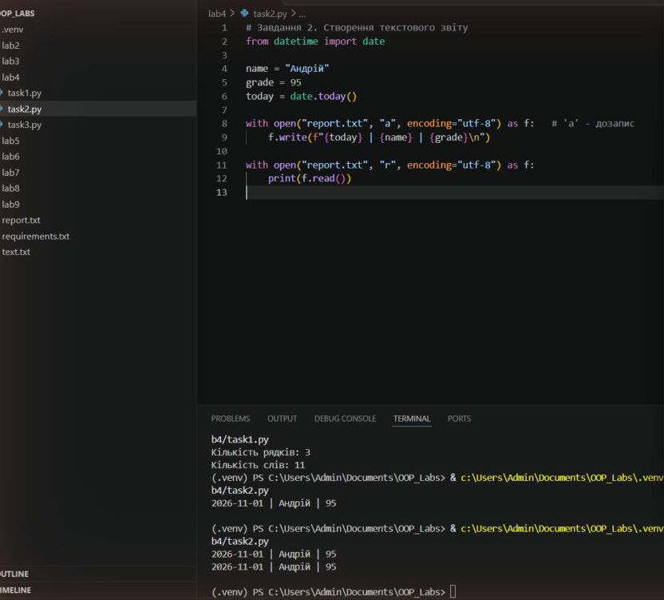
Рис. 2 – Дозапис даних у файл report.txt
Дані користувача (ім'я, оцінка, дата) записуються у файл report.txt у режимі 'a', тому кожен запуск додає новий рядок у кінець файлу, а не перезаписує його.

Завдання 3. Робота з курсором файлу
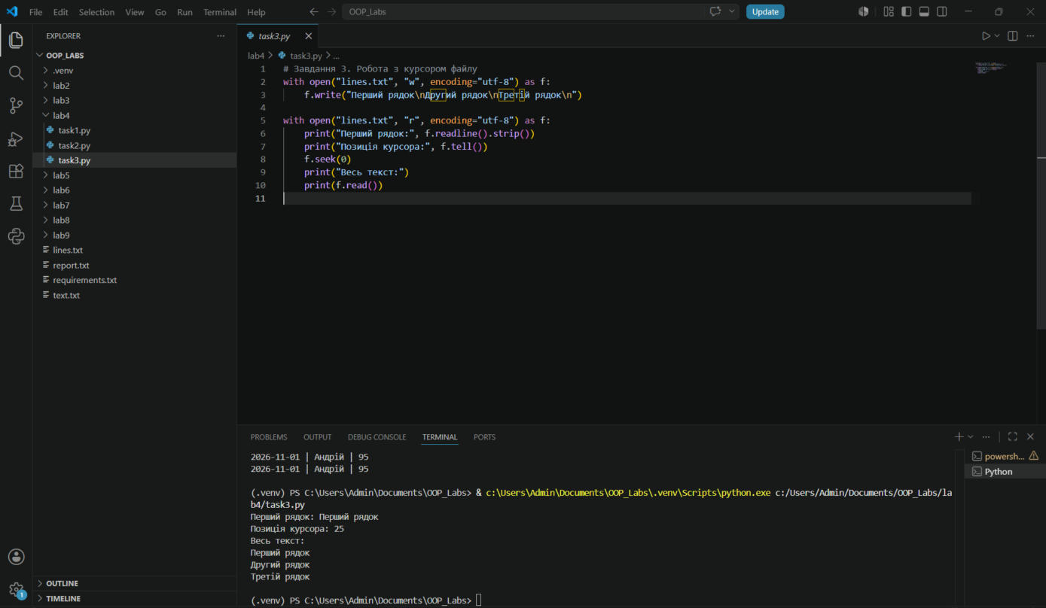
Рис. 3 – Використання методів tell() і seek()
Програма створює файл lines.txt з трьох рядків, читає перший рядок методом readline() і виводить позицію курсора методом tell() (25 байт, бо кирилиця в utf-8 займає 2 байти на літеру, а в Windows кінець рядка – 2 символи).

Відповіді на контрольні запитання
1. Як відкрити файл для читання? open("файл.txt", "r", encoding="utf-8").
2. Які режими відкриття файлів ви знаєте? 'r' – читання, 'w' – запис, 'a' – дозапис, 'rb', 'wb', 'ab' – двійкові режими.
3. Різниця між 'w' і 'a'? 'w' перезаписує файл, 'a' додає дані в кінець.
4. Як зчитати весь вміст файлу? Методом read().
5. Який метод зчитує один рядок? readline().
6. Як дізнатися позицію курсора? Методом tell().
7. Для чого метод seek()? Переміщує курсор на задану позицію у файлі.
8. Різниця між read() і readlines()? read() повертає весь текст одним рядком, readlines() – список рядків.
9. Як записати кілька рядків одночасно? Методом writelines(список_рядків).
10. Чому важливо закривати файл? Щоб зберегти дані і звільнити ресурси системи; with робить це автоматично.

Висновки
У ході роботи засвоєно роботу з файлами в Python: запис, читання, дозапис і керування курсором. Створено програми для підрахунку рядків і слів, ведення звіту з дозаписом та демонстрації методів tell() і seek(). Програми запущено у VS Code, результати правильні.

